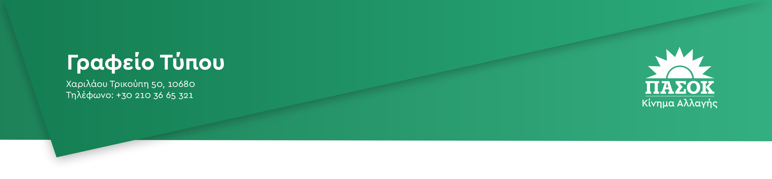
Αθήνα, 4 Δεκεμβρίου 2025

Κοινό αίτημα έκτακτης σύγκλησης της Ειδικής Μόνιμης Επιτροπής Θεσμών και Διαφάνειας, προκειμένου να κληθεί προς ακρόαση, ο κ. Σταμάτης Τρίμπαλης

Προς το Προεδρείο της Ειδικής Μόνιμης Επιτροπής Θεσμών και Διαφάνειας

Θέμα: Αίτημα έκτακτης σύγκλησης της Ειδικής Μόνιμης Επιτροπής Θεσμών και Διαφάνειας

Αξιότιμε κ. Πρόεδρε,
Στη συνεδρίαση της 21ης Νοεμβρίου 2025 του δικαστηρίου όπου εκδικάζεται η υπόθεση των τηλεφωνικών υποκλοπών, ο μάρτυρας κ. Σταμάτης Τρίμπαλης, πρώην νόμιμος εκπρόσωπος στην εταιρεία Krikel του κατηγορούμενου επιχειρηματία Γιάννη Λαβράνου, κατά την ένορκη κατάθεση του δήλωσε ότι πριν την κατάθεσή του στις 22 Σεπτεμβρίου 2022 στην αρμόδια Εξεταστική Επιτροπή της Βουλής, είχε λάβει εκ των προτέρων τις ερωτήσεις των μελών της ΝΔ και γνώριζε εκ των προτέρων το περιεχόμενό τους και τις απαντήσεις.
Συνεπώς, στην ακροαματική διαδικασία του δικαστηρίου, προέκυψε με ένορκη κατάθεση ότι ο μάρτυρας κατέθεσε ψευδή στοιχεία στην Βουλή, παραπλανώντας την εξεταστική επιτροπή σε συνεργασία με μέλη της επιτροπής . Το γεγονός αυτό εγείρει εξαιρετικά σοβαρά ζητήματα για τη συνολική λειτουργία της Εξεταστικής Επιτροπής για τις υποκλοπές, αλλά και προσβάλλει βαθύτατα το θεσμό της Βουλής, απαξιώνοντας τον κοινοβουλευτισμό στα μάτια των πολιτών.
Προκειμένου να διαλευκανθούν τα πραγματικά περιστατικά που αφορούν την λειτουργία της Εξεταστικής Επιτροπής της Βουλής, οι υπογράφοντες Βουλευτές αιτούμαστε την έκτακτη σύγκληση, σύμφωνα με τα άρθρα 41Α έως 43Α του Κανονισμού της Βουλής, της Ειδικής Μόνιμης Επιτροπής Θεσμών και Διαφάνειας, προκειμένου να κληθεί προς ακρόαση, ο κ. Σταμάτης Τρίμπαλης.

Οι υπογράφοντες Βουλευτές

Μπιάγκης Δημήτριος

Καλαματιανός Διονύσιος

Πέρκα Θεοπίστη (Πέτη)

Δουδωνής Αριστείδη Παναγιώτης

Λιακούλη Ευαγγελία

Ξανθόπουλος Θεόφιλος

Τζανακόπουλος Δημήτριος

